DYSON AIRWRAP™ SE REINVENTA PARA UN ESTILIZADO MÁS RÁPIDO Y FÁCIL SIN CALOR EXTREMO

ESTE CONTENIDO SE ENCUENTRA BAJO EMBARGO
HASTA EL 17 DE MARZO DE 2022
- El multiestilizador de cabello más premiado se ha renovado de forma radical, con nuevos y mejorados accesorios que utilizan el efecto Coanda.
- Gracias al compromiso de Dyson por entender mejor los diferentes tipos de cabello, el nuevo multiestilizador ahora se adapta a más tipos de cabello y estilos.
- El multiestilizador Dyson Airwrap™ y los nuevos accesorios estará disponibles en México en agosto 2022.

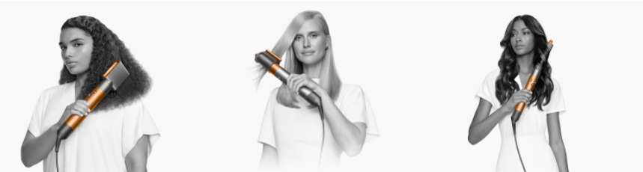
Ciudad de México, 17 de marzo de 2022 – Dyson™ presenta la nueva generación de Airwrap™: el multiestilizador de cabello Dyson Airwrap™. Nunca satisfechos, los ingenieros de Dyson retaron su propio diseño para miniaturizar y multiplicar el efecto Coanda,innovando con una herramienta de estilizado completamente personalizable para lograr diferentes estilos en diferentes tipos de cabello, sin calor extremo.

El corazón de Dyson Airwrap™ permanece intacto, así como sus tecnologías patentadas para cuidado del cabello como el control inteligente de calor y el uso del efecto Coanda. Esta nueva versión ofrecerá una gama de accesorios diseñados para cualquier tipo de cabello:

Nuevos rizadores: cambia la dirección del flujo de aire mientras te peinas. Crea rizos en dirección de las manecillas del reloj o en contra con un mismo rizador para reducir el tiempo de peinado. Estarán disponibles en los tamaños: 30mm, 40mm, 30mm largo, 40mm largo y 20mm largo.

Nuevo Secador Coanda: múltiples usos en un mismo accesorio para facilitar el estilizado. Rápidamente lleva el cabello de húmedo a seco en su modo pre-estilizador o bien, da un acabado suave y brilloso al peinado eliminando la estática en el modo suavizador.

Peine de dientes anchos: diseñado para el cabello rizado, ayuda a secar, relajar los rizos y darle forma al cabello, porque su diseño está perfeccionado para deslizarse por cualquier tipo de cabello, sin atorarse o dañarlo mientras lo seca. Da volúmen al cabello.

Nuevos cepillos de cerdas firmes o suaves: el flujo de aire Coanda mejorado atrae y alinea los cabellos con mayor control para un estilo más lacio. Los cepillos estarán disponibles en sus versiones para cabello largo y corto.
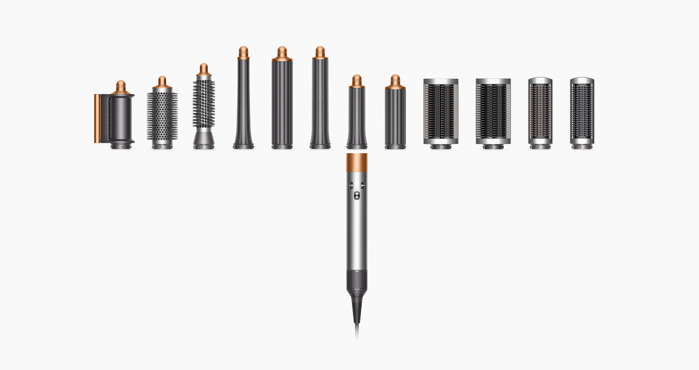

Por primera vez, los usuarios de Dyson Airwrap™ pueden actualizarse con estos nuevos accesorios, pero conservando la máquina original. Esto se basa en la mentalidad sostenible adoptada a lo largo del desarrollo de la máquina. Los nuevos accesorios son compatibles con la versión anterior y los podrán adquirir en www.dyson.com.mx y tienda Dyson.

El nuevo multiestilizador Dyson Airwrap™ estará disponible en México a partir de agosto, a un precio de $14,999 pesos. Para más información visita www.dyson.com.mx.

CONTACTO
Dyson
Gabriela Alvarado
PR & Comms Manager, Mexico
55 34333150
gabriela.alvarado@dyson.com

